Jueves
01
de diciembre

Primero de Primaria
Lengua Materna (clase bilingüe)

El respeto nos ayuda a vivir en armonía

Aprendizaje esperado: comprende que hay lenguaje de cortesía y respeto para dirigirse a los demás, especialmente a sus mayores.

Énfasis: conoce frases de cortesía para saludar y despedirse y la importancia de usarlas para mantener un ambiente de armonía.

¿Qué vamos a aprender?

Comprenderás que hay lenguaje de cortesía y respeto para dirigirse a los demás, especialmente a tus mayores.

Conocerás frases de cortesía para saludar y despedirte y la importancia de usarlas para mantener un ambiente de armonía.

¿Qué hacemos?

Te invito a leer la historia de Pepe y por qué se siente triste:

Hoy me siento mal, ayer llegó mi abuelita a mi casa, yo estaba muy entretenido en mi celular con un juego que es mi favorito, estaba por pasar al último nivel, entonces mi mamá me pidió que dejara de jugar para saludar a mi abuela, como no hacía caso me quitó mi celular. Obviamente me enojé mucho, que ni saludé a mi abuela y me salí al patio.
Luego, pues me sentí mal, porque mi “abue” es muy buena conmigo, pero también tengo razón de enojarme, ¿no? ¡me quitaron mi celular!

En los pueblos indígenas, se busca la forma de vivir en armonía, para ello desde pequeños aprenden el valor del respeto, el respeto a la naturaleza que es parte importante para gozar siempre de sus beneficios y el respeto a los hermanos, padres y madres.

El respeto se basa en pensar en los otros y al mismo tiempo en todos, mostrar amabilidad, paciencia, amor en los demás como te gustaría que lo hicieran contigo.

Cuando tomas decisiones lo haces pensando, no sólo en lo que es bueno para ti, si no en lo que trae el bienestar para todos y el lugar donde vives. En las decisiones están presentes sobre todo los abuelos que son los gobernadores, pues se cree que ellos son quienes poseen mayor sabiduría y pueden llevar a las mejores ideas.

A los demás se les considera como si fueran hermanos y hermanas, a los abuelos y abuelas, como si fueran los padres y madres. Cuando miras así a las personas, no piensas en hacerles un mal, pues ¡nadie dañaría a su hermano o a su padre! además, el respeto se brinda a todos, sin importar si tiene dinero o si no cuenta con él.

Esa forma de pensar puede funcionar para todos. Sí todos nos mostráramos respeto de esta manera, seguramente el mundo sería diferente.

¿Qué piensas sobre el comportamiento de Pepe con su abuela?, ¿Crees que fue lo correcto?

Pepe se portó muy mal con su abuela, sólo pensó en él, no pensó ni en su abuela ni en su mamá, ella sólo quería que él fuera respetuoso con su abuela. ¡Definitivamente debería de disculparse!, ¿No crees? Eso ayudaría a que las cosas vuelvan a estar bien.

Te invito a descubrir algunas frases de cortesía o también llamadas frases de respeto, aprende algunas muy importantes.

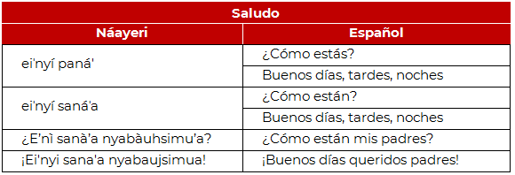

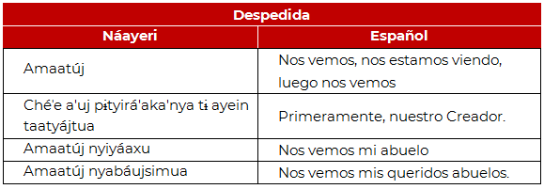

Además de estos saludos o despedidas, debes de aprender el lenguaje no verbal, que es lo que transmites a través de tu cuerpo, por ejemplo, inclinarte un poco cuando saludas, o los movimientos de las manos o la mirada; hay personas mayores que consideran una mirada a los ojos como un desafío, y algunas otras personas les gusta que las miren a los ojos porque lo ven como un signo de honestidad. Por eso debes de conocer las costumbres o creencias de las personas que te rodean, porque no es lo mismo saludarse entre amigos que saludar a un abuelo o un gobernador (autoridad del pueblo náayeri).

En todas las lenguas y culturas existen frases para dirigirse con respeto a los demás.
Por ejemplo, en español, los niños generalmente hablan a las personas mayores de “usted”, así mismo al maestro y a las personas que no conocen. Estas también son formas de cortesía.

Con tus amigos y amigas puedes ser más informales, pero ¡imagínate si llegas a tu salón de clase y le dices a tu compañerita: ¡buenos días!, ¿Cómo está usted? seguramente te voltearía a ver con extrañeza y preguntaría ¿Y ahora qué te paso?

Cada situación necesita usar las palabras adecuadas para no faltarle al respeto a una persona mayor y usar las palabras adecuadas para tus amigos y compañeros.

Hoy aprendiste la importancia que es el dirigirte con respeto para vivir en armonía.
El reto de hoy:

Investiga con tus mayores cuáles son las formas de respeto con las que puedes dirigirte a ellos o a los demás.

Plática con tu familia sobre el valor del respeto, también comenta con maestra o maestro, sobre lo que aprendiste en esta clase.

¡Buen trabajo!

Gracias por tu esfuerzo.

Para saber más:
Lecturas

https://www.conaliteg.sep.gob.mx/primaria.html

